10 JANVIER 2026 PARIS
MANIFESTATION DES MEDECINS LIBERAUX

LES MEDECINS RADIOLOGUES SERONT A LA MANIFESTATION

LES MEDECINS RADIOLOGUES FONT LA GREVE DES MEDECINS LIBERAUX

POURQUOI CETTE MANIFESTATION ?
POURQUOI CETTE GREVE ?

Parce que la Sécu prévoit des mesures qui mettent en danger votre santé !
Avec :
Le vieillissement des équipements d’imagerie
L’allongement des délais de rendez-vous
La désertification avec moins de radiologues dans les régions

Les médecins radiologues sont contre :

- Les mesures qui pèsent sur toute la médecine libérale,
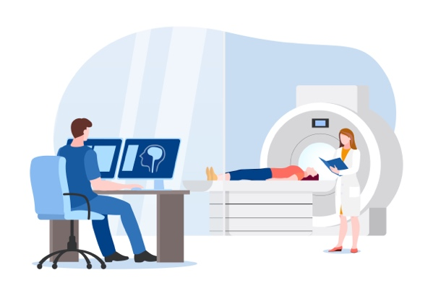
- un budget pour la médecine de ville insuffisant alors que les besoins de santé augmentent et que la population vieillit,
- la remise en cause de la liberté d’installation,
- les baisses tarifaires brutales et imposées !

Les médecins radiologues défendent :

- une radiologie de qualité,
- un accès de tous les patients à toutes les techniques d’imagerie modernes sur tous les territoires.
- promouvoir les dépistages (des cancers du sein et du poumon) et la prévention,
- des équipements modernes, performants et adaptés aux besoins des patients.
- un système de santé au service de tous les patients.

